Қазақстан Республикасы Оқу-ағарту министрлігі
Р.Мырзашев атындағы №76 негізгі орта мектеп
Қысқа мерзімді сабақ жоспары
Сабақтың тақырыбы : Түзусызықты теңайнымалы қозғалыс кезіндегі жылдамдық және орын ауыстыру
Пр. №1

Бөлім | 9.1 А Кинематика негіздері
Педагогтың аты-жөні: | Сейдимбекова К.И.
Күні : | 16.09.2025
Сынып: 9а | Қатысушылар саны | Қатыспағандар саны
Сабақтың тақырыбы | Түзусызықты теңайнымалы қозғалыс кезіндегі жылдамдық және орын ауыстыру Пр. №1
Оқу бағдарламасына сәйкес оқыту мақсаттары | 9.2.1.5 түзу сызықты теңайнымалы қозғалыс кезіндегі жылдамдық және үдеу формулаларын есептер шығаруда қолдану;  9.2.1.6 түзу сызықты теңайнымалы қозғалыс кезіндегі координата мен орын ауыстыру теңдеулерін есептер шығаруда қолдану
Сабақтың мақсаты | - Түзусызықты теңайнымалы қозғалыс кезіндегі жылдамдық және орын ауыстырды біледі;  - Түзу сызықты теңайнымалы қозғалыс кезіндегі жылдамдық және үдеу формулаларын есептер шығаруда қолданады;
Сабақтың барысы
Сабақтың кезеңі/уақыты | Педагогтың әрекеті | Оқушының әрекеті | Бағалау | Ресурстар
Сабақтың басы  7 минут | Сәлемдесу  Оқушыларды түгелдеу.  «Адал азамат бағдарламасындағы құндылықтарды оқыту процесіне ұйымдастыру кезеңінен бастап,сабақтың әрбір кезеңінде жүргіземін»  «Еңбекқорлық пен кәсіби біліктілік» құндылығы  Ахуал орнату «Смайлик»әдісі  Үй тапсырмасы  тапсырмасы  learningapps платформасындағы ойын түріндегі тапсырманы орындайды.  https://learningapps.org/watch?v=pz45tx29c23  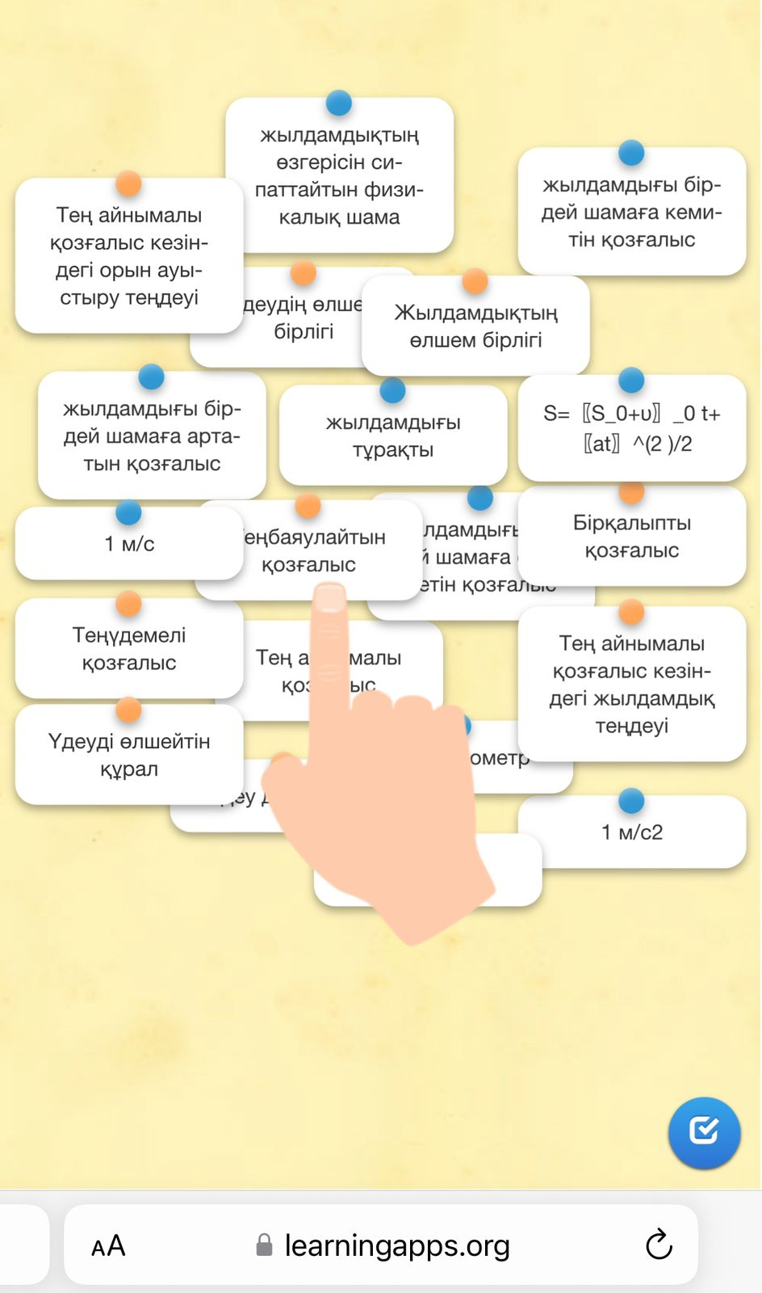  «Физминутка» әдісі формуланы түрлендіру қайталау. | Оқушылар мұғаліммен сәлемдеседі.  Үй тапсырмасын орындайды. |  | Презентация  Жұмыс парағы  Көрнекіліктер
  Физикалық  шама | Белгіленуі | Формуласы | Өлшем  бірлігі
  Жылдамдық
  Үдеу
  Орынауыстыру
  Соңғы жылдамдық
  Бастапқы жылдамдық
  Бастапқы жылдамдық 0 тең болғандағы орын ауыстыру
Сабақтың ортасы  30 минут | Жаңа сабақ  https://youtu.be/nVmLgwTLCKY?si=zv04U-ZBxnWMGM6F    Стиммульяциялық программа көмегімен тақырыпқа сай тапсырманы зерттейді  https://www.vascak.cz/data/android/physicsatschool/templateimg.php?s=mech_pohyb_obr3&l=ru  ЖИ көмегімен жасалған коммикстегі тапсырманы орындайды.  Жұптық тапсырма  Оқулықпен жұмыс  - Бірлік және ынтымақ –командамен топтық тапсырмаларды орындап ,басқалармен бірлескен жұмыстың нәтижесін қорғай алады;  4 жаттығу  6. 5.6, а-суретте үш дененің қозғалыс жылдамдығы проекцияларының графиктері кескінделген. Осы денелер қозғалыстарының сипаты қандай? Графиктің А және В нүктелеріне сәйкес уақыт мезеттеріндегі денелер қозғалыстарының жылдамдықтары туралы не айтуға болады? Үдеулерді анықтаңдар және осы денелердің жылдамдықтары мен орын ауыстыруларының өрнектерін жазыңдар.  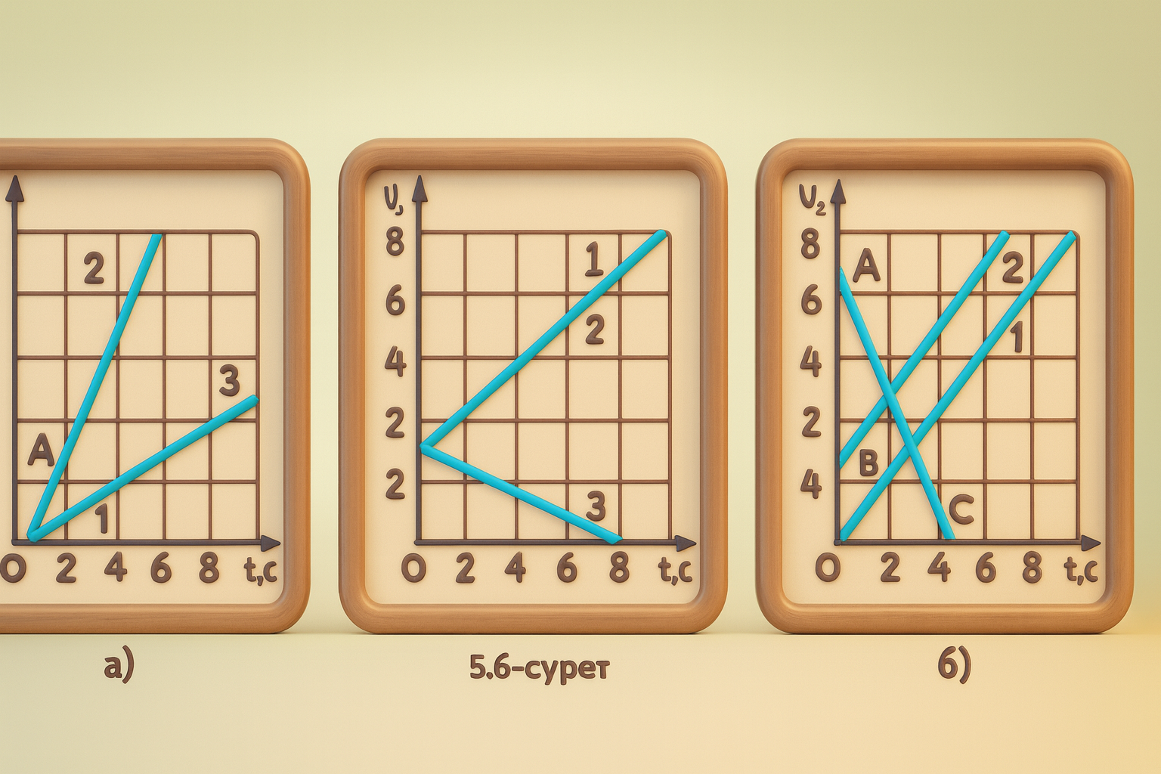  *7. Үш дене үшін берілген жылдамдық проекцияларының графиктерін (5.6, а-сурет) пайдаланып мына тапсырмаларды орындаңдар:  а) осы денелердің үдеулерін анықтаңдар;  ә) әрбір дене үшін жылдамдықтың уақытқа тәуелділігінің формуласын жазыңдар;  б) 2- және 3-графиктерге сәйкес келетін қозғалыстардың ұқсастығы мен айырмашылығын табыңдар.  *8. Үш дененің қозғалыс жылдамдықтары проекцияларының графиктері бойынша (5.6, б-сурет):  а) координаталар осьтеріндегі OA, OB және OC кесінділері неге сәйкес келетінін анықтаңдар;  ә) денелердің қандай үдеумен қозғалатынын табыңдар;  б) әрбір дене үшін жылдамдық пен орын ауыстыру өрнектерін жазыңдар.  Жеке тапсырма  Практикалық жұмыс №1  1-тапсырма. Мына сөйлемді жалғастырыңдар: "Вектордың оське проекциясы оң деп есептеледі, егер..." Жауаптарыңды суреттің көмегімен түсіндіріңдер.  2-тапсырма. Дене координаталары x₀ = 0 м, y₀ = 2 м нүктеден координаталары x = 4 м, y = -1 м нүктеге орын ауыстырды. Сызбасын салып, орын ауыстыруды және оның координаталар осьіндегі проекцияларын табу керек.  3-тапсырма. Екі велосипедшінің қозғалысы x = 12t және x = 120 - 10t теңдеулерімен сипатталады. Әр велосипедшінің қозғалысының сипатын түсіндіріңдер, олардың жылдамдықтарының модулі мен бағытын табыңдар, бір координаталар жүйесінде қозғалыс графиктерін тұрғызыңдар және олардың кездесу орнын анықтаңдар. Орындалған жұмыс туралы қорытынды жасаңдар  Графиктік есептер  №1  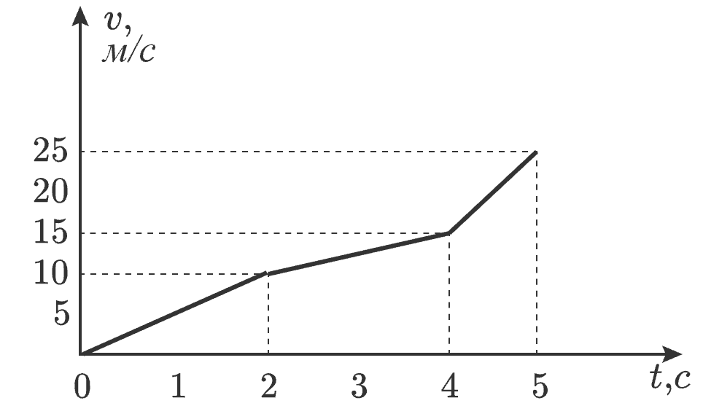  Графикті қолданып кестені толтырыңыз!  №2  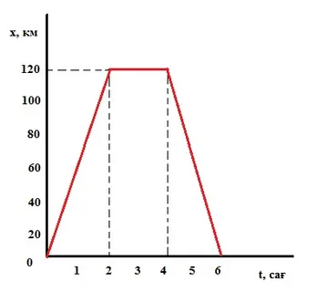  Графикті қолданып кестені толтырыңыз!  №3  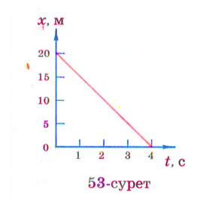  Графикті қолданып кестені толтырыңыз!  - Жасампаздық және жаңашылдық-қарапайым өлшеулер жүргізу,практикалық есептерді шешуге арналған құралдармен жұмыс жасай алады;  ЕБК тапсырмасы  1-тапсырма. Орын ауыстыру векторы  Координаталар жүйесінде дене A(0; 2) нүктесінен B(4; −1) нүктесіне орын ауыстырды.  а) Орын ауыстыру векторының координаталарын анықтаңдар.  ә) Вектордың x және y осьтеріндегі проекцияларын табыңдар.  б) Орын ауыстырудың ұзындығын есептеңдер.  Жауабы (есептеу қадамдарын жазыңдар):  ____________________________________________  ____________________________________________  ____________________________________________  2-тапсырма. Екі велосипедшінің қозғалысы  Екі велосипедшінің қозғалысы теңдеулермен берілген: x₁ = 12t, x₂ = 120 − 10t (SI бірліктерінде, x – м, t – с).  а) Әр велосипедшінің жылдамдығы мен бағытын анықтаңдар.  ә) Қозғалыс графиктерін бір координаталар жүйесінде салыңдар (t–x графигі).  б) Екі велосипедші қашан және қай жерде кездесетінін есептеңдер.  Графикке орын:  Жауабы:  ____________________________________________  ____________________________________________  ____________________________________________  3-тапсырма. Теориялық тұжырым  Мына сөйлемді толықтырыңдар және мысалмен түсіндіріңдер:  «Вектордың оське проекциясы оң деп есептеледі, егер ... »  Жауабы:  ____________________________________________  ____________________________________________  Функционалдық сауаттылық тапсырмасы  AIR Астана  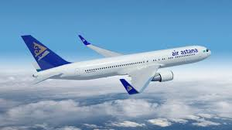  AIR Астана әуе компаниясының жолаушы тасымалдайтын ұшағы Астана қаласынан Дубай қаласына ұшады. Ұшақтың қозғалысы бірқалыпты үдемелі қозғалыс деп есептелсін. Төменде ұшақтың қозғалысына қатысты мәліметтер берілген. Кестедегі мәліметтерді пайдаланып, есептерді шығарыңыз.  Есептер:  1. Кестені пайдаланып, ұшақтың үдеуін анықтаңыз.  2. 50 секундтағы соңғы жылдамдығын есептеңіз.  3. Ұшақтың алғашқы 50 секундтағы орын ауыстыруын табыңыз.  4. Қозғалыстың теңдеуін құрыңыз (x(t), v(t)).  5. Ұшақтың 25 секундтағы координатасын есептеңіз. | Оқушылар жаңа сабақты меңгеріп ,тапсырмалар орындайды.  Оқушылар ЖИ көмегімен берілген тапсырманы орындайды.  Оқушылар стиммульяциялық прграммада ерілген тапсырманы орындайды.  Оқушылар оқулықтағы тапсырманы орындайды.  Оқушылар функционалдық сауаттылық тапсырмасын орындайды. | Дискриптор :  тақырыпқа сай тапсырманы зерттейді  Түзусызықты теңайнымалы қозғалыс кезіндегі жылдамдық және орын ауыстырды біледі;  Түзу сызықты теңайнымалы қозғалыс кезіндегі жылдамдық және үдеу формулаларын есептер шығаруда қолданады;  2 балл  Дискриптор :  ЖИ көмегімен берілген тапсырманы орындай алады;  Түзусызықты теңайнымалы қозғалыс кезіндегі жылдамдық және орын ауыстырды біледі;  Түзу сызықты теңайнымалы қозғалыс кезіндегі жылдамдық және үдеу формулаларын есептер шығаруда қолданады;  2 балл  Дискриптор :  Оқулықтағы тапсырманы дұрыс орындай алады;  Түзусызықты теңайнымалы қозғалыс кезіндегі жылдамдық және орын ауыстырды біледі;  Түзу сызықты теңайнымалы қозғалыс кезіндегі жылдамдық және үдеу формулаларын есептер шығаруда қолданады;  2 балл  Дискриптор :  Функционалдық сауаттылық тапсырмасын дұрыс орындай алады;  2 балл | Жұмыс парағы  Тапсырмалар
  Жылдамдығы | 0-10 | 10-15 | 15-25
  Уақыт | 0-2 | 2-4 | 4-5
  Үлеу | ?
  Орынауыстыру | ?
  Орын ауыстыру | 0-120 | 120 | 120-0
  Уақыт | 0-2 | 2-4 | 4-6
  Жылдамдық | ?
  Үдек | ?
  Орын ауыстыру | 20 | 0
  Уақыт | 0 | 0-4
  Жылдамдық | ?
  Үдек | ?
  Уақыт (t), с | Жылдамдық (v), м/с | Орында ауыстыру (S), м | Координата (x), м
  0 | 0 | 0 | 0
  10 | 50 | 250 | 250
  20 | 100 | 1000 | 1000
  30 | 150 | 2250 | 2250
  40 | 200 | 4000 | 4000
  50 | 250 | 6250 | 6250
Cергіту  3 минут | Нейро жаттығулар  « Оң қол,сол қол» нейрожаттығуын жасайды | Оқушылар нейрожаттығуларды орындайды. | Мақтау ,мадақтау.
Сабақтың соңы  5 минут  Рефексия  Бағалау  Үй тапсырмасы | Сабақты бекіту тапсырмасы  Wordwoll платформасындағы ойын түріндегі тапсырманы орындайды.  https://wordwall.net/ru/resource/71174415    Тест тапсырмалары  1. Түзусызықты теңайнымалы қозғалыстың негізгі белгісі:  - А) Жылдамдық тұрақты  - Ә) Үдеу тұрақты  - Б) Орын ауыстыру тұрақты  - В) Жол тұрақты  Дұрыс жауабы: Ә  2. Егер дененің үдеуі 2 м/с², ал бастапқы жылдамдығы 0 м/с болса, 5 секундтағы жылдамдығы неге тең?  - А) 5 м/с  - Ә) 10 м/с  - Б) 15 м/с  - В) 20 м/с  Дұрыс жауабы: Ә  3. Бастапқы жылдамдығы v₀ = 4 м/с, үдеуі а = 1 м/с² болған дене 6 секундта қандай орын ауыстыру жасайды?  - А) 30 м  - Ә) 36 м  - Б) 42 м  - В) 48 м  Дұрыс жауабы: Б  4. Теңайнымалы қозғалыста орын ауыстыруды табудың дұрыс формуласы:  - А) s = v·t  - Ә) s = v₀t + ½at²  - Б) s = a·t  - В) s = (v² – v₀²) / 2a  Дұрыс жауабы: Ә  5. Егер дене 0-ден бастап бірқалыпты үдемелеп қозғалып, 8 секундта 32 м/с жылдамдыққа жетсе, үдеуі неге тең?  - А) 2 м/с²  - Ә) 3 м/с²  - Б) 4 м/с²  - В) 5 м/с²  Дұрыс жауабы: Б  6. Түзусызықты теңайнымалы қозғалыстағы v(t) графигінің астындағы аудан нені көрсетеді?  - А) Жылдамдық  - Ә) Үдеу  - Б) Уақыт  - В) Орын ауыстыру  Дұрыс жауабы: В  7. Егер үдеу теріс болса, қозғалыстың сипаты қандай болады?  - А) Үдемелі  - Ә) Кемімелі  - Б) Бірқалыпты  - В) Тұрақсыз  Дұрыс жауабы: Ә  8. Дененің бастапқы жылдамдығы 12 м/с, тежелуі –2 м/с². Қанша уақыттан соң дене тоқтайды?  - А) 2 с  - Ә) 4 с  - Б) 6 с  - В) 12 с  Дұрыс жауабы: Б | Сабақты бекітуге берілген тапсырманы орындайды. | Дискриптор :  Түзусызықты теңайнымалы қозғалыс кезіндегі жылдамдық және орын ауыстырды біледі;  Сабақты бекіту тапсырмасын дұрыс орындай алады;  1 балл | Жұмыс парағы  Тапсырмалар
Сабақтың соңы  5 минут  Рефексия  Бағалау  Үй тапсырмасы | Рефлексия  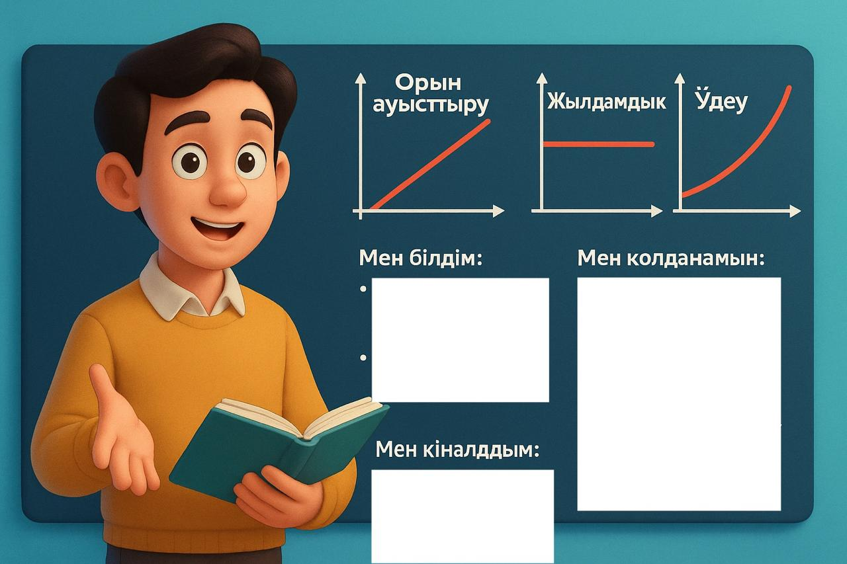  Үй тапсырмасы:Тақырыпты оқу,видео сабақты қарау.  Оқулық соңындағы сұрақтарға жауап жазу.Жаттығу есептерін аяқтау.Тақырыпқа байланысты қызықты зерттеу мен үй жағдайында қауіпсіздік шарасын сақтай отырып эксперименттер жасап видео материал дайындасаңыз да болады. | Сабаққа кері байланыс қалдыраады.  Жұмыс парағында  Өзін өзі бағалап бағалап сабақтың соңында хабарлайды. | Жұмыс парағында Өзін-өзі бағалау жүргізеді.   | Кері байланыс стиккерлері  Жұмыс парағы
Саралау. Сіз қандай тәсілмен көбірек қолдау көрсетпексіз? Сіз қабілетті оқушылардың алдына қандай тапсырмалар қоясыз? |  | Бағалау. Сіз оқушылардың материалды игеру деңгейін қалай тексеруді жоспарлап отырсыз? | Денсаулық және қауіпсіздік техникасын сақтау
Оқушыларға өткен білімдерін еске түсіру арқылы сұрақ қойып, жаңа тақырып мазмұнын ашуға көмек беремін. «Ой қозғау» әдісі арқылы тақырыпты терең әрі жан –жақты зерттеуге үйретемін. «Мозаика» әдісі арқылы, оқушылардың тез ойлау қабілеттерін жылдам ашуға мүмкіндік беремін. Жұппен, топпен жұмыс жасау арқылы, оқушыларға бір – біріне көмектесу арқылы, түсінбей тұрған өткелден бірлесіп өту, бауырмалдық , ынтымақтастыққа баулыймын. | Оқушылар бұл сабақта физикалық құбылыстың анықтамасын біледі,  физикалық және табиғи құбылыстардың айырмашылығын біледі. |  | Физика кабинетіндегі қауіпсіздік ережесі еске салынады.
Жалпы бағалау
Сабақтың қандай екі аспектісі жақсы өтті? Оқыту туралы да, сабақ беру туралы да ойланыңыз.
1:
2:
Сабақты жақсартуға не жәрдемдесер еді? Оқыту туралы да, сабақ беру туралы да ойланыңыз.
1:
2:
Сабақ кезінде, сынып немесе жекелеген оқушылардың жетістіктері/қиыншылықтары туралы мен нені анықтадым? Келесі сабақтарда неге назар аудару керек?
1:
2:

